Министерство образования Республики Беларусь

Учреждение образования
«Белорусский государственный университет
информатики и радиоэлектроники»

ФАКУЛЬТЕТ ИНФОРМАЦИОННЫХ ТЕХНОЛОГИЙ И УПРАВЛЕНИЯ

Кафедра интеллектуальных информационных технологий

Отчет

По дисциплине: Средства и методы защиты информации в интеллектуальных системах
На тему: Генерация паролей

Выполнили: Неборский Иван Александрович,
321701

Проверил: Сальников Даниил Андреевич

Минск 2025

Лабораторная работа №1
Цель: изучить базовые процедуры защиты информационных систем —идентификация и аутентификация, а также практическое исследование методов парольной аутентификации.
Индивидуальные задания:
1) Разработать программу, реализующую следующие функции:
– генерация строки с заданной пользователем длиной, состоящей из символов строчного алфавита русского языка
– поверка равномерности распределения символов путем визуализации частотного распределения;
– вычисление среднего времени подбора пароля, выбираемого из сгенерированной строки.
2) Построить график зависимости среднего времени подбора пароля от его длины.
3) Дать практические рекомендации по выбору пароля исходя из предположений об алфавите пароля; ценности информации, доступ к которой защищается с помощью этого пароля; производительности вычислительного средства атакующего и времени атаки.

Теория
Субъект доступа – активная сущность информационной системы, которая может изменять состояние системы путем порождения процессов над объектами, в том числе, порождать новые объекты и инициализировать порождение новых субъектов. Чаще всего в качестве субъектов доступа выступают пользователи и процессы, действующие от имени пользователя.
Объект доступа – пассивная сущность информационной системы, над которой выполняют действия субъекты. Объектами являются информационные ресурсы системы.
Идентификация в информационных системах – процедура, в результате выполнения которой для субъекта идентификации выявляется его идентификатор, однозначно идентифицирующий этого субъекта в информационной системе. Для выполнения процедуры идентификации в информационной системе субъекту предварительно должен быть назначен соответствующий идентификатор (то есть проведена регистрация субъекта в информационной системе).
Аутентификация – это процедура проверки принадлежности субъекту доступа предъявленного им идентификатора и подтверждения его подлинности.
Наиболее распространенным и привычным являются методы аутентификации с использованием паролей. При вводе субъектом пароля подсистема аутентификации сравнивает его с паролем или его образом, хранящимся в базе данных эталонов. При совпадении пароля с его образом подсистема аутентификации разрешает доступ к объектам системы.

Ход работы

Принцип работы программы:
- Пользователь вводит длину желаемого сгенерированного пароля.
- Программа выводит сгенерированный пароль.
- Программа выводит гистограмму частотного распределения пароля по алфавиту русского языка.
- Пользователь вводит количество попыток перебора пароля в секунду.
- Программа выводит число всех возможных паролей введённой длины и среднее время необходимое для подбора.
- Программа рисует и сохраняет график зависимости среднего времени подбора пароля от его длины.

Примеры генерации пароля:
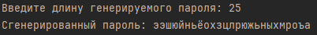
Рисунок 1. Сгенерированный пароль 1
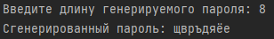
Рисунок 2. Сгенерированный пароль 2

Примеры частотного распределения по алфавиту:
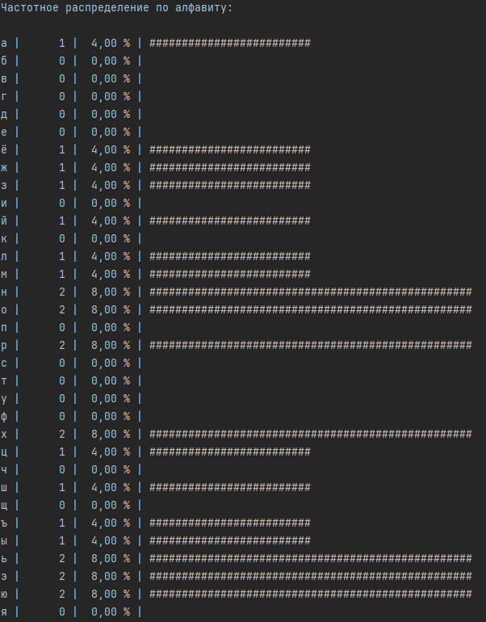
Рисунок 3. Частотное распределение пароля 1

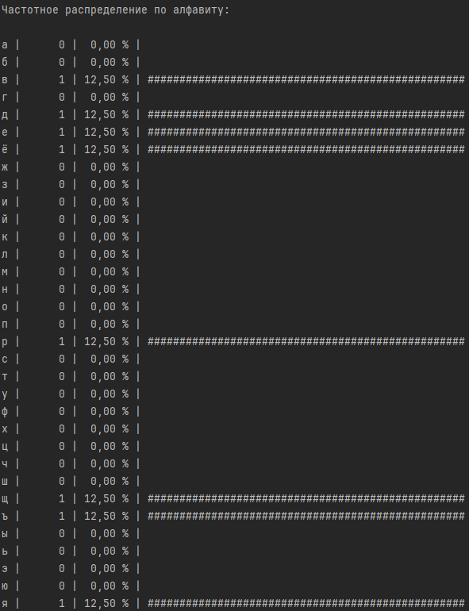
Рисунок 4. Частотное распределение пароля 2

Примеры вычисления среднего времени подбора паролей:
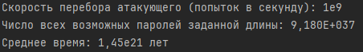
Рисунок 5. Вычисление среднего времени подбора пароля 1
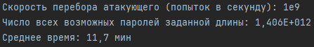
Рисунок 5. Вычисление среднего времени подбора пароля 2

Пример графика зависимости среднего времени подбора пароля от его длины:
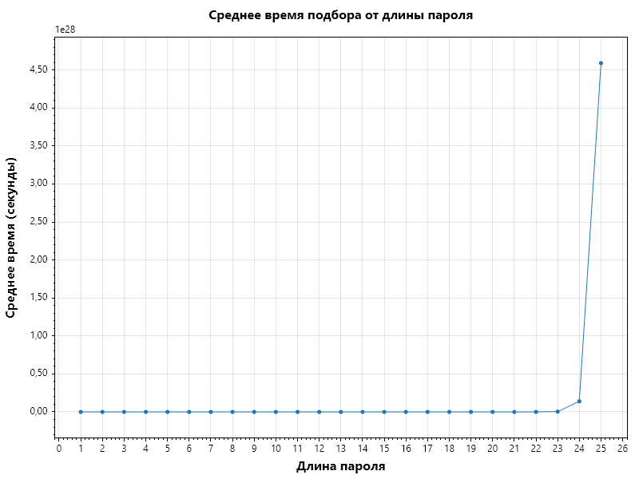
Рисунок 7. График зависимости среднего времени подбора пароля 1 от его длины
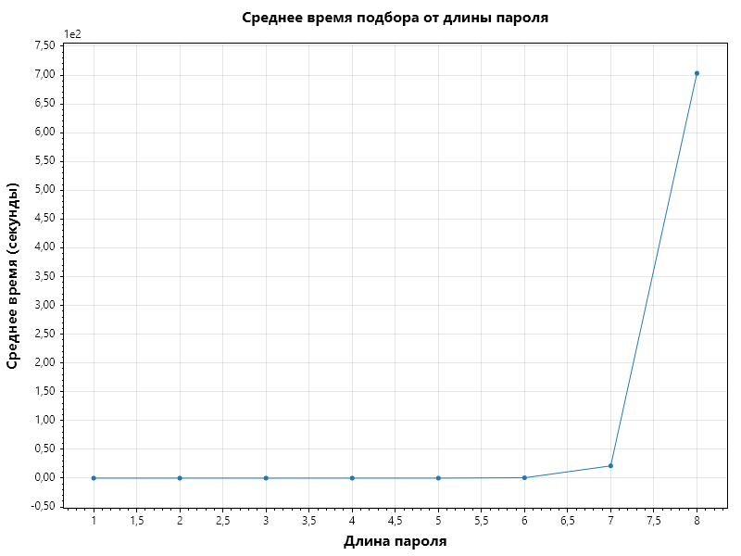
Рисунок 8. График зависимости среднего времени подбора пароля 2 от его длины

Практические рекомендации
Рекомендуется выбирать пароли длиной не менее 12–14 символов, составленные из максимально широкого алфавита, включающего строчные и прописные буквы, цифры и специальные символы. Такой подход делает перебор пароля практически невозможным в разумные сроки даже при высокой производительности атакующей системы. Кроме того, при высокой ценности информации важно ограничивать срок действия пароля, чтобы даже в случае его утечки злоумышленник не успел использовать его слишком долго, и по возможности дополнять пароль многофакторной аутентификацией, что существенно повышает уровень защиты.

Вывод
В ходе выполнения лабораторной работы были изучены базовые процедуры идентификации и аутентификации пользователей в информационных системах. Была реализована программа, которая позволяет генерировать случайные строки заданной длины из символов определённого алфавита, проверять равномерность распределения символов и вычислять среднее время подбора пароля методом полного перебора. Также был построен график зависимости среднего времени подбора пароля от его длины.
Анализ результатов показал, что увеличение длины пароля и расширение алфавита экспоненциально повышают стойкость к атакам перебором. Так, даже при высокой производительности атакующего компьютера подбор пароля становится крайне затруднительным при использовании длинных паролей, включающих разные группы символов (строчные и прописные буквы, цифры, специальные символы).
Практическая рекомендации заключаются в необходимости использования достаточно длинных и сложных паролей, регулярной их смены, а также, по возможности, применения многофакторной аутентификации. Такой подход существенно повышает защищённость информационных систем от атак перебором и словарных атак.

